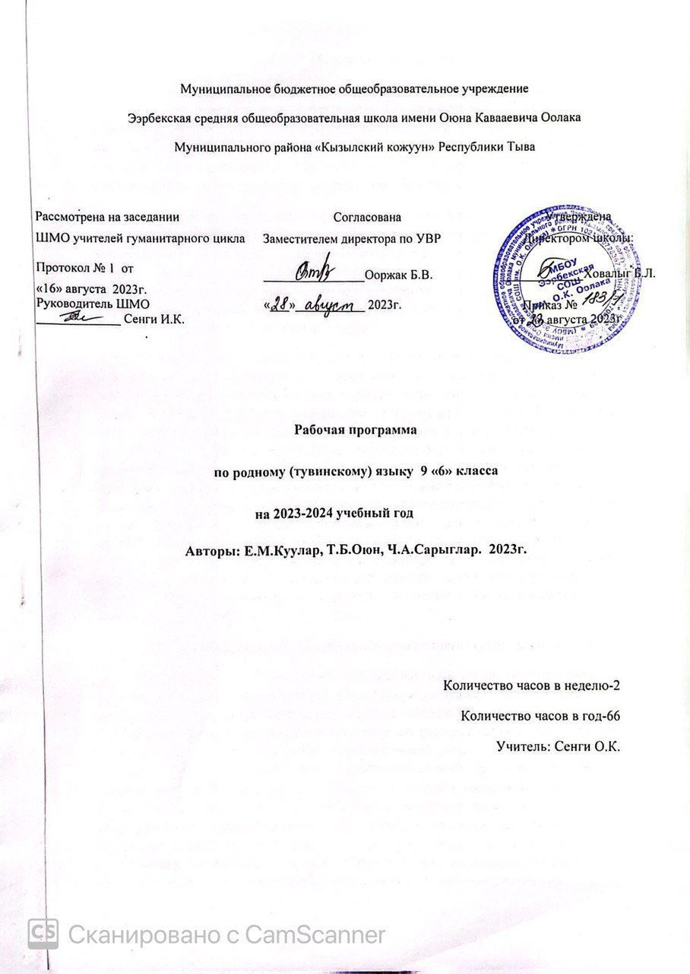

- Пояснительная записка.
В основу разработки программы по родному (тувинскому) языку положен принцип преемственности уровней начального общего и основного общего образования. В программе по родному (тувинскому) языку предусмотрено дальнейшее совершенствование речевой деятельности обучающихся: развитие умений и навыков грамотного письма, осознанного чтения, полноценного восприятия устной речи, умения правильно и выразительно говорить на родном языке.
Изучение родного (тувинского) языка расширяет общий кругозор обучающихся, развивает их творческие способности, повышает интерес к получению знаний, совершенствует нравственную и коммуникативную культуру, обладает значительным воспитательным потенциалом, формирует у обучающихся чувство патриотизма, любовь к родному краю. В процессе изучения родного языка у обучающихся вырабатываются уважительное отношение к культуре своего народа, толерантность к представителям других наций и их культуре.
В содержании программы по родному (тувинскому) языку выделяются следующие содержательные линии: «Язык, общие сведения о языке»; «Разделы науки о языке» (фонетика и орфоэпия, графика, орфография, лексикология и фразеология, морфемика и словообразование, морфология, синтаксис и пунктуация); «Речь, речевое общение и культура речи». Содержательные линии тесно взаимосвязаны, определяют предмет обучения и его структуру. Изучение родного (тувинского) языка направлено на достижение следующих целей: совершенствование видов речевой деятельности, коммуникативных умений и культуры речи на тувинском языке; расширение знаний о специфике тувинского языка, основных языковых единицах в соответствии с разделами науки о языке, об основных нормах тувинского литературного языка; обогащение активного и потенциального словарного запаса обучающихся; расширение объёма используемых в речи грамматических средств; формирование отношения к тувинскому языку как духовному наследию своего народа, ответственности за его изучение, сохранение и развитие, формирование российской гражданской идентичности в поликультурном обществе.
- Предметные результаты изучения родного (тувинского) языка.
К концу обучения в 9 классе обучающийся научится: определять значение и функции тувинского языка; различать петроглифы, иероглифы, характеризовать орхоно-енисейскую письменность тюрков и руническое письмо, тибетскую и старомонгольскую письменные системы; определять значение слов с этнокультурным компонентом по словарю и по контексту; находить информацию об исследователях тувинского языка; определять способы передачи чужой речи (прямая и косвенная речь, слова автора), соблюдать правила пунктуации при прямой и косвенной речи, цитировании, распознавать чужую речь в тексте; употреблять цитаты в устной и письменной речи; определять вид синтаксической связи в словосочетании и предложении; распознавать сложное предложение и отличать его от простого предложения, различать средства выражения синтаксических отношений между частями сложного предложения (аффиксы, союзы, союзные слова, послелоги, служебные слова, частицы, интонация); определять и характеризовать бессоюзные сложные предложения; различать сложносочинённые и сложноподчинённые предложения, определять средства связи частей сложносочинённых и сложноподчинённых предложений, образовывать и употреблять в речи сложносочинённые и сложноподчинённые предложения;определять главную и придаточную части в сложноподчинённом предложении, определять и различать виды придаточных предложений; распознавать сложную синтаксическую конструкцию, различать синтаксические отношения между частями синтаксической конструкции; проводить синтаксический разбор сложного предложения и сложной синтаксической конструкции; расставлять знаки препинания в осложнённом, сложном предложении, в предложениях с прямой речью и цитированием; различать условия употребления тире и дефиса;анализировать текст с точки зрения его темы, идеи, структуры, принадлежности к функционально-смысловому типу речи (описание, повествование, рассуждение); делить текст на смысловые части, выделять микротемы, основную мысль текста, составлять план текста (простой, сложный, тезисный), конспект, аннотацию; создавать тексты различного типа, стиля, жанра, соблюдая нормы построения (логичность, последовательность, связность, соответствие теме);оценивать и редактировать письменное речевое высказывание с учётом требований к построению связного текста; владеть правилами построения монолога, диалога, полилога; различать тексты разговорного, научного, публицистического, официально-делового и художественного стилей, различать особенности разговорной речи, языка художественной литературы и других функциональных разновидностей речи; создавать письменные тексты разных стилей, жанров и типов речи; различать лексические и грамматические синонимы; соблюдать языковые нормы (орфоэпические, лексические, грамматические, стилистические, пунктуационные) тувинского литературного языка в речевой практике при создании устных и письменных высказываний; оценивать собственные и чужие речевые высказывания с точки зрения их соответствия коммуникативным требованиям, языковым нормам, выступать с небольшим сообщением, докладом, рефератом.
- Содержание обучения в 9 классе.
Язык, общие сведения о языке. Взаимосвязь тувинского языка с культурой и историей народа. Значение тувинского языка, его функции. Петроглифы. Иероглифы. Орхоно-енисейская письменность тюрков. Руническое письмо. Тибетская и старомонгольская письменные системы и тувинский язык. Определение значения слов с этнокультурным компонентом по словарю и по контексту. Исследователи тувинского языка. Формы функционирования современного тувинского языка: литературный язык (книжный, нейтральный, разговорный), нелитературные разновидности языка (диалекты, просторечие, жаргоны). Способы передачи чужой речи. Прямая и косвенная речь, слова автора, пунктуация при них. Цитата. Роль конструкций с прямой речью и цитатами при создании текста. Разделы науки о языке. Синтаксис и пунктуация. Понятие о сложном предложении, его отличие от простого предложения. Классификация сложных предложений: бессоюзные и союзные. Бессоюзное сложное предложение. Связь частей сложного предложения с помощью интонации. Способы связи частей сложного предложения с помощью союзов и союзных слов. Сложносочинённые предложения. Средства связи частей сложносочинённых предложений. Знаки препинания в сложносочинённых предложениях. Синтаксический разбор сложносочинённого предложения. Сложноподчинённые предложения. Главная и придаточная части сложноподчинённого предложения, средства их связи. Виды придаточных частей сложноподчинённых предложений. Знаки препинания в сложноподчинённых предложениях. Синтаксический разбор сложноподчинённого предложения.
Сложная синтаксическая конструкция, синтаксические отношения между её частями. Знаки препинания в сложных синтаксических конструкциях. Синтаксический разбор сложных синтаксических конструкций. Понятие о тексте. Основные признаки текста. Тема, основная мысль текста. Микротема текста. Средства связи предложений и частей текста. Абзац. Структура текста. План текста. Тезисы. Аннотация. Конспект. Стилистика. Функциональные разновидности языка. Книжный стиль. Разговорный стиль. Нейтральные с точки зрения стиля слова, формы, предложения. Разновидности книжного стиля. Жанры научного стиля, публицистического стиля, официально-делового стиля. Жанры разговорной речи. Язык художественной литературы и его особенности. Синонимика как основа стилистики. Лексические синонимы. Грамматические синонимы. Речь, речевое общение и культура речи. Речь устная и письменная, монологическая и диалогическая, полилог (повторение). Создание устных и письменных высказываний разной коммуникативной направленности в зависимости от темы и условий общения с использованием жизненного и читательского опыта, иллюстраций, фотографий, сюжетных картин (в том числе сочинений-миниатюр). Подробное, сжатое, выборочное изложение прочитанного или прослушанного текста. Соблюдение языковых норм (орфоэпических, лексических, грамматических, стилистических, пунктуационных) тувинского литературного языка в речевой практике при создании устных и письменных высказываний. Приёмы работы с учебной книгой, лингвистическими словарями, справочной литературой.
№ | Разделы | Количес-тво часов | Диктант | Контрольная работа | Изложение | Сочинение
1 | 8 класска өөренген чүүлдеринге катаптаашкын | 1
2 | Дыл, дыл дугайында ниити билиглер | 12 | 1 |  | 1 | 1
3 | Синтаксис болгаш пунктуация | 20 | 1 | 2 | 1 | 1
4 | Сѳзүглел | 5
5 | Стилистика | 9
6 | Чугаа, чугаалажып харылзажыры болгаш чугаа культуразы | 5 |  | 1
5 | Катаптаашкын | 4 | 1
 | Итого | 56 | 3 | 3 | 2 | 2
 |  |  |  |  |  | - ч.
- Календарно-тематическое планирование.
№ | Кичээлдиң темазы | Шагы | Үези
№ | Кичээлдиң темазы | Шагы | План ёзугаар | Херек кырында
1 | 8 класска өөренген чүүлдеринге катаптаашкын | 1 | 04.09
2 | Тыва дылдың тыва чоннуң культура болгаш төөгүзү-биле холбаалыы.Тыва дылдың ниитилел амыдыралында ужур-утказы болгаш хүлээлгелери | 1 | 07.09
3 | Петроглифтер, иероглифтер дугайында. Түрктерниң орхон-енисей бижиктериниң дугайында. | 1 | 11.09
4 | Төвүт болгаш эрги моол бижиктер болгаш тыва дыл. | 1 | 14.09
5 | Тыва дылдың баштайгы шинчээчилери. Тыва дылдыӊ шинчилекчилери | 1 | 18.09
6 | Амгы тыва дылдың хевирлери. Литературлуг дыл (ном, енйтралдыг, чугаа) | 1 | 21.09
7 | Литературлуг эвес дыл (девискээр аайы-биле диалектилер, кара чугаа болгаш ооң аяны, жаргоннар). | 1 | 25.09
8 | Чүгле тыва дылда ажыглаттынып турар сөстер.(Этнокультурлугсөс курлавыры) | 1 | 28.09
9 | Хыналда чогаадыг «Мээң төрээн тыва дылым» | 1 | 02.10
10 | Ɵске кижиниң чугаазын дамчыдар аргалар дугайында. Дорт чугаа. Дорт чугаалыг домакта авторнуң сөстери болгаш бижик демдектери. | 1 | 05.10
11 | Доорачугаа. | 1 | 09.10
12 | Цитата. Цитата ажыглаанда, бижик демдектери. | 1 | 12.10
13 | Дорт чугаалыг домактарның болгаш цитаталарның сѳзүглел тургузарынга ужур-дузазы. | 1 | 16.10
14 | Хыналда диктант «Хөлечиктей бергеним» (Д.ч.арын 157) | 1 | 19.10
15 | Частырыглар-биле ажыл. Катаптаашкын | 1 | 23.10
16 | Эдертиг «Артык сеткил ара дүшкен» (Э.ч.арын 116) | 1 | 26.10
17 | Нарын домак дугайында билиг. Нарын домактың бөдүүн домактан ылгалы. Нарын домактарның бөлүктери: чагырышпаан, чагырышкан. | 1 | 06.11
18 | Нарын домактың кезектериниң аразында холбажыр аргалары: Эвилелдер чок болгаш эвилелдерлиг нарын домактар. Нарын домактың кезектериниң үн аяны-биле каттыжары. Нарын домактың кезектериниң эвилелдер азы эвилелзигсөстер-биле каттыжары. | 1 | 09.11
19 | Чагырышпаан нарын домак дугайында билиг. Чагырышпаан нарын домактың кезектериниң каттыжар аргалары. | 1 | 13.11
20 | Үн аяны болгаш каттыштырар эвилелдер дузазы-биле холбашкан чагырышпаан нарын домактар. | 1 | 16.11
21 | Удурланыштырар эвилелдер-биле холбашкан чагырышпаан нарындомактар. | 1 | 20.11
22 | Аңгылаштырар эвилелдер дузазы-биле холбашкан чагырышпаан нарын домактар. | 1 | 23.11
23 | Чагырышпаан нарын домакка бижик демдектери. Чагырышпаан нарын домактың синтаксистиг сайгарылгазы. | 1 | 27.11
24 | Хыналда ажыл | 1 | 30.11
25 | Частырыглар-биле ажыл. Катаптаашкын. | 1 | 04.12
26 | Чогаадыг «Тураскаалдар чүнү чугаалап турарыл?»деп угаап-боданыышкынныг чогаадыгны бижиир. | 1 | 07.12
27 | Чагырышкан нарын домак дугайында билиг. Чагырышкан нарын домакта тайылбыр домактың туружу. | 1 | 11.12
28 | Чагырышкан нарын домакта кол болгаш тайылбыр домак, оларның холбажыр аргалары. | 1 | 14.12
29 | Чагырышкан нарын домакта тайылбыр домактарның янзылары, оларга бижик демдектери: Немелдениң тайылбыр домаа. Немелдениң тайылбыр домаанга бижик демдектери. | 1 | 18.12
30 | Тодарадылганың тайылбыр домаа. | 1 | 21.12
31 | Даар байдалдың тайылбыр домаа.Чөрүлдээниң тайылбыр домаа. | 1 | 25.12
32 | Сорулганың тайылбыр домаа.Чылдагаанның тайылбыр домаа. | 1 | 28.12
33 | Деңнелгениң тайылбыр домаа.Туруштуң тайылбыр домаа. | 1 | 11.01
34 | Кылдыныг аргазының тайылбыр домаа. | 1 | 15.01
35 | Грамматиктиг онаалгалыг диктант «Коккаарак» (Д.ч.арын 191) | 1 | 18.01
36 | Частырыглар-биле ажыл. Катаптаашкын. Чагырышкан нарын домактың синтаксистиг сайгарылгазы. | 1 | 22.01
37 | Нарын синтаксистиг конструкциялар дугайында билиг. Оларның кезектериниң аразында харылзаалар болгаш бижик демдектери. | 1 | 25.01
38 | Нарын синтаксистиг конструкцияларның синтаксистиг сайгарылгазы. | 1 | 29.01
39 | Хыналда ажыл. | 1 | 01.02
40 | Частырыглар-биле ажыл. Катаптаашкын. | 1 | 05.02
41 | Эдертиг «Чалгаа биле кежээ» (Э.ч.арын 119) | 1 | 08.02
42 | Сѳзүглел дугайында билиг, ооң кол демдектери. | 1 | 12.02
43 | Сөзүглелдиң темазы, кол бодалы. | 1 | 15.02
44 | Сөзүглелдиң уткалыг кезектери (микротема). Абзац дугайында билиг. | 1 | 19.02
45 | Домактарның (лексиктиг, морфологтуг, синтаксистиг) болгаш сөзүглелдиң (микротемалар) кезектериниң аразында каттыжар аргалары. | 1 | 22.02
46 | Сөзүглелдиң тургузуу. Сѳзүглелдиң планы. Тезис. Сөзүглелди допчулай бижиири (конспект). Аннотация. | 1 | 26.02
47 | Дылдың ажыглалының аайы-биле хевирлери: ном болгаш чугаа стили. Стиль талазы-биле нейтралдыгсөстер, хевирлер, домактар. | 1 | 29.02
48 | Ном стили, ооң янзылары: эртем, публицистика, албан-херек стильдери. Эртем стилиниң жанрлары (үненел, аннотация, илеткел, статья, рецензия). | 1 | 04.03
49 | Публицистика стилиниң жанрлары (солунга статья, интервью, орук демдеглелдери, репортаж…). | 1 | 07.03
50 | Албан-херек стилиниң жанрлары (холл үжүү, шынзылга, билдириишкин, резюме…). | 1 | 11.03
51 | Аас чугааның кол жанрлары: кандыг-бир чүве дугайында чугаалаары, чугаалажыры, маргыжары. | 1 | 14.03
52 | Чечен чогаал стили, ооң жанрларының дыл талазы-биле онзагайлары. | 1 | 18.03
53 | Синонимика – стилистиканың кол өзээ. Лексиканың стиль синонимнери. | 1 | 21.03
54 | Грамматиканың стиль синонимнери. Словарьлыг диктант | 1 | 01.04
55 | Практиктиг ажыл | 1 | 04.04
56 | Аас болгаш бижимел чугаа, монолог, диалог, полилог (катаптаашкын). | 1 | 08.04
57 | Литературлугдылдың нормалары. Фонетика болгаш орфоэпия талазы-биле нормалар. Лексика талазы-биле нормалар. | 1 | 11.04
58 | Грамматиктиг нормалар. Орфография болгаш пунктуация талазы-биле нормалар | 1 | 15.04
59 | Сөзүглел-биле ажылдың хевирлери. Өөредилге ному, дыл словарьлары, немелде литература-биле ажылдаар аргалар. | 1 | 18.04
60 | Хыналда ажыл | 1 | 22.04
61 | Частырыглар-биле ажыл. Катаптаашкын. | 1 | 25.04
62 | Өске кижиниң чугаазын дамчыдар аргалар. | 1 | 29.04
63 | Нарын домак. Сөзүглел | 1 | 06.05
64 | Түңнел хыналда диктант «Араттың сөзү» (Д.ч.арын 243) | 1 | 13.05
65 | Частырыглар-биле ажыл. Катаптаашкын. | 1 | 16.05
66 | Түңнел кичээл | 1 | 20.05

